**Bài tập thực hành 06**

Tạo CRUD với Laravel và CakePHP

**Gợi ý Tham khảo:**

* <https://viblo.asia/p/gioi-thieu-package-laravel-generator-Eb85oMRkZ2G>
* [https://github.com/CrestApps/laravel-code-generato](https://github.com/CrestApps/laravel-code-generator)
* <https://book.cakephp.org/3/en/installation.html>: Cài đặt bản v3
* <https://book.cakephp.org/4/en/installation.html>: Cài đặt bản v4
* <https://book.cakephp.org/4/en/console-commands.html>: Các lệnh console cho cakephp
* https://book.cakephp.org/4/en/orm/retrieving-data-and-resultsets.html#using-finders-to-load-data
* và các nguồn khác mà sinh viên tìm được

# Yêu cầu bài thực hành:

1. Bạn hãy chạy tất cả các lệnh hướng dẫn ở trên và chụp lại màn hình kết quả.

Tạo project với Cakephp

Cấu trúc các thư mục và tập tin được tạo trong demo1

Khi chạy trên localhost

Chú ý là lúc này chúng ta chưa thiết lập kết nối với csdl, nên khi kéo xuống dưới ta sẽ thấy:

Tạo CSDL để thực hiện kết nối với project cakephp vừa tạo

Truy cập đến C:\xampp\htdocs\demo1\config, mở file cấu hình app_local.php

Chỉnh sửa lại username và password thành các tài khoản kết nối mysql trên phpmyadmin hợp

lý (thường mặc định là root, password rỗng), chúng ta tạo csdl tên là qlsv nên khi chỉnh sửa sẽ

là:

Lúc này chúng ta đã kết nối đến CSDL thành công sau khi sửa file cấu hình ở app_local.php.

Sinh code tự động với CakePHP

Sau khi chúng ta tạo CSDL qlsv có 2 bảng students và majors, các bảng này chúng ta đã đặt

theo quy cách đặt tên của Cakephp và chúng ta có thể dùng lệnh hỗ trợ trong framework

cakephp để sinh code tự động.

Chúng ta trở lại giao diện dòng lệnh cmd ban nãy và gõ:

*cd C:\xampp\htdocs\demo1\bin*

Gõ lệnh CMD để tạo CRUD từ bảng dữ liệu:

cake bake all

Chúng ta thấy cakephp nhận dạng được các bảng trong CSDL đã kết nối.

Để tạo CRUD cho bảng majors (là bảng cha), ta thực hiện lệnh

cake bake all majors

Một loạt tập tin sẽ được tạo, các tập tin này hình thành từ kiến trúc M-V-C (Model-View-

Controller) với các giao diện index, thêm, sửa, hiển thị chi tiết của bảng majors nằm trong các

thư mục Model, View (hoặc trong Template), Controller

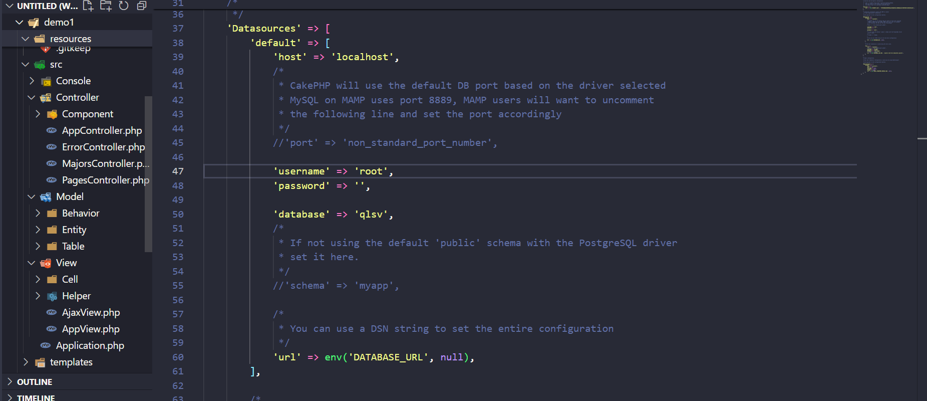

Giờ lên trình duyệt ta gõ: http://localhost/demo1/majors

Ta sẽ truy cập đến trang index thể hiện danh sách các majors có trong bảng majors với những

phương thức đã được cài đặt sẵn: hiển thị chi tiết (view), sửa (edit), và xóa (delete).

Các phương thức này đã được cakephp định nghĩa trong Controller: majors:

Mở tập tin MajorsController.php, chúng ta sẽ thấy các phương thức đã được định nghĩa trong

tập tin này:

Các phương thức định nghĩa trong Controller sẽ xử lý những hành động trong các tập tin ở

phần hiển thị nằm trong thư mục Template/Majors/

Giờ lặp lại tương tự đối với bảng students

Click vào “New Student” để đến form tạo sinh viên mới

Ta sẽ thấy được cakephp tự động tạo cho chúng ta các ô nhập tùy theo kiểu dữ liệu mà chúng

ta đã tùy chỉnh trong MySQL, ngay cả khóa ngoại cũng sẽ là dạng combobox (Major)

Quan sát trong phương thức add trong Controller của Student ta sẽ thấy biến này được thấy từ

bảng Majors đã được kết nối tự động với bảng Student

Giờ chúng ta chỉnh sửa lại để combobox chọn major sẽ hiển thị tên chuyên ngành thay vì mã

chuyên ngành 1

Để sắp xếp dữ liệu hiển thị trong trang index, ví dụ ds ban đầu

trong Students

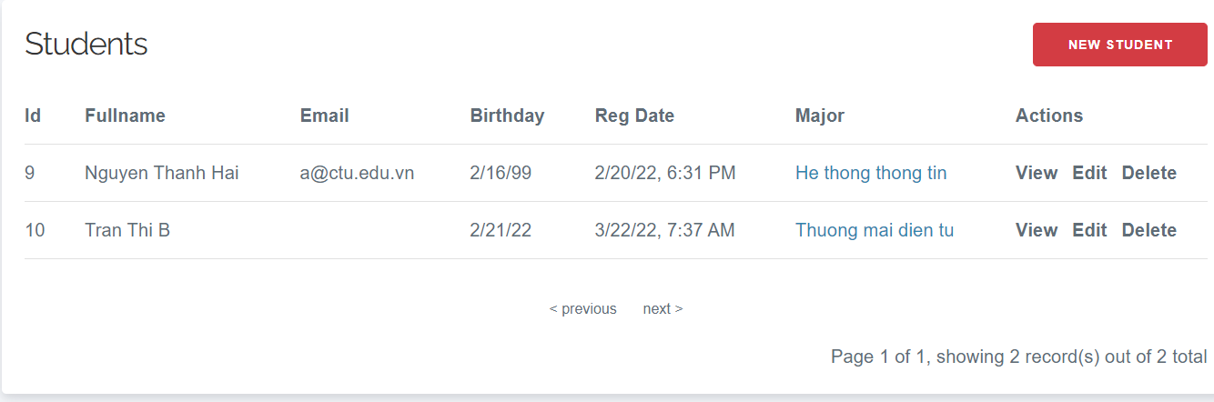

Ta muốn sắp xếp dữ liệu với ngày sinh lớn hơn sẽ hiển thị trước, chúng ta sẽ vào Controller

của Students

Chỉnh sửa nội dung phương thức index() tùy chỉnh sắp xếp giảm dần theo ngày sinh

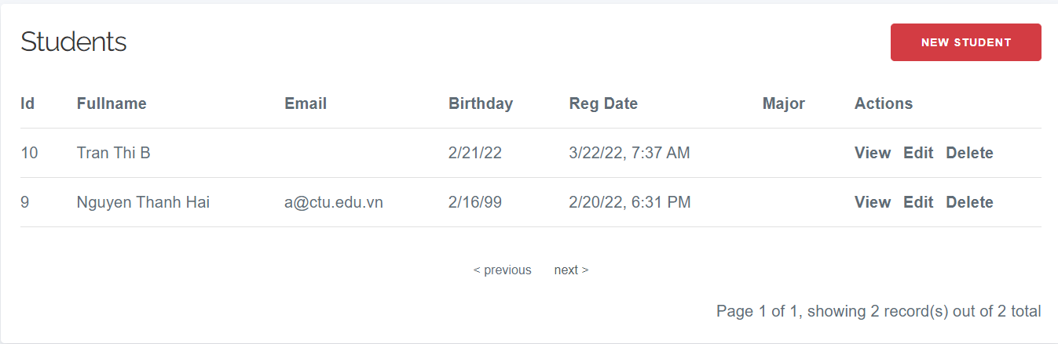

Hướng dẫn tạo CRUD từ view CSDL với CakePHP:

Giả sử chúng ta muốn hiển thị danh sách các chuyên ngành cùng với số thành viên trong

chuyên ngành đó, chúng ta có thể dùng view CSDL để tạo query trả về kết quả mong muốn và

rồi dùng Cakephp để tạo ra giao diện web hiển thị kết quả từ query này.

Trước tiên chúng ta viết lệnh tạo view (vd tên là tks) để thống kê số lượng sinh viên của mỗi

chuyên ngành

create view tks as

select majors.id as id, majors.id as major_id, name_major,

count(*) as num_students

from majors, students

where majors.id=students.major_id

Sau khi thực hiện xong ta sẽ thấy xuất hiện view này từ PHPmyadmin

Chú ý: Khi tạo CRUD trong cakephp có thể cần 1 khóa ID giả. Ở đây, chúng ta sẽ tạo 1 “khóa

giả” id lấy dữ liệu từ majors.id và đổi tên lại là id để phù hợp với quy tắc nhận khóa trong

cakephp. Trong 1 số trường hợp phức tạp, có thể bạn sẽ cần ghép chuỗi lại các khóa chính có

tham gia trong view CSDL để tránh bị trùng dữ liệu khóa. Trường hợp ví dụ này, vì thống kê

theo từng chuyên ngành nên mã chuyên ngành có thể là đủ để phân biệt tránh bị trùng dữ liệu.

Giờ ta tiến hành tạo CRUD cho tks

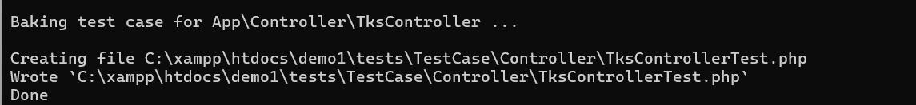

Quan sát thông báo sau khi thực hiện lệnh, nếu trong trường hợp cakephp vẫn chưa nhận được

khóa như trên thì ta sẽ tiến hành chỉnh sửa trong tập tin TksTable.php nằm trong thư mục

demo1/src/Model/Table

Trong phương thức initialize

Sau lệnh $this-&gt;setTable(“tks”);

Các bạn thêm lệnh sau:

$this-&gt;setPrimaryKey(‘id’);

Lệnh này để Cakephp nhận biết id là khóa trong tks để có thể tiến hành tự động CRUD khi ta

thực hiện lệnh cake bake

Sau đó mở CMD chúng ta tiến hành chạy lại

Chọn “a” để thay thế toàn bộ các tập tin cũ

Bây giờ chạy localhost/demo1/tks, ta sẽ được giao diện lấy dữ liệu từ view CSDL đã tạo:

Chú ý: Thường dữ liệu từ view CSDL sẽ tự động cập nhật khi ta thêm dữ liệu có liên quan, nên

khi triển khai thực tế chúng ta nên bỏ những link dẫn đến các hành động Add/Edit/Delete trên

“bảng” Tks ở trang index của tks.

Tạo project Laravel và kết nối CSDL



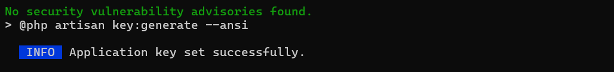

Sau khi tạo xong project Laravel, các bạn cd vào trong thư mục project đã tạo:

Chú ý là chúng ta sẽ cần đặt tên csdl trong .env

Chèn đoạn code sau để kiểm tra việc kết nối CSDL trong

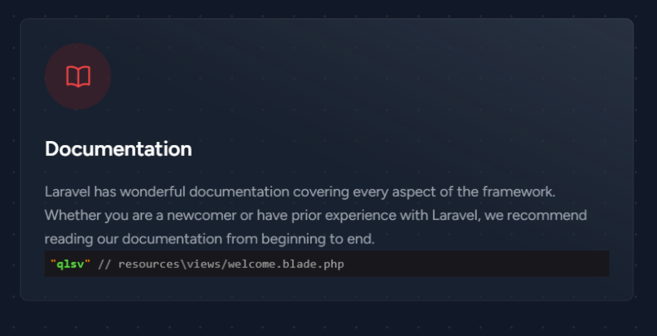

Cài đặt CrestApps/laravel-code-generator

chúng ta thực hiện lệnh sau

composer require crestapps/laravel-code-generator –dev

Để đưa gói này vào project vừa tạo

Tạo các script mô tả để sinh ra code:

Go lenh sau:

php artisan resource-file:create major --fields=id,name_major



Ta sẽ thấy tập tin majors.json được tạo ra ở

dir C:\xampp\htdocs\buoi5\resources\laravel-code-generator\sources

Nội dung trong tập tin là

Tương tự ta tạo tập tin cho student

php artisan resource-file:create students --

fields=id,fullname,email,Birthday,reg_date,major_id



Thực hiện tạo CRUD cho bảng major

Đối với bảng Student

Hoặc tạo từ CSDL

php artisan create:scaffold major --table-exists

Chú ý, chúng ta cần phải cấu hình kết nối với CSDL nếu không sẽ báo lỗi

php artisan create:scaffold students --table-exists

Một số lỗi cần chú ý:

Khi bạn gặp lỗi sau:

→ giải pháp:

Bạn cần tạo tập tin layout.blade.php có nội dung

1. Đọc và tìm hiểu về Cakephp tại đây: 3 , bạn hãy cho biết Cakephp là gì? Hãy mô tả các quy tắc trong các Layer Model, View, Controller của Cakephp. Tìm hiểu thêm trên Internet, các bạn trình bày Cakephp ra đời năm nào? Tác giả, lịch sử phát triển các phiên bản.

CakePHP được thiết kế để làm cho các tác vụ phát triển web phổ biến trở nên đơn giản và dễ dàng. Bằng cách cung cấp hộp công cụ tất cả trong một để giúp bạn bắt đầu các phần khác nhau của CakePHP Làm việc tốt với nhau hoặc riêng biệt.

* Model: Đại diện cho phần ứng dụng thực hiện logic nghiệp vụ. Nó có trách nhiệm truy xuất dữ liệu và chuyển đổi nó thành các khái niệm có ý nghĩa cho ứng dụng. Nó bao gồm xử lý, xác thực, liên kết hoặc các nhiệm vụ khác liên quan đến việc xử lý dữ liệu.
* View: Đại diện cho phần ứng dụng hiển thị đầu ra và màn hình. Nó có thể sử dụng các thành phần, trợ giúp và yếu tố để tái sử dụng và tùy biến giao diện người dùng.
* Controller: Đại diện cho phần ứng dụng kiểm soát luồng ứng dụng. Nó có thể nhận các yêu cầu từ người dùng, gọi các hàm của model để lấy hoặc cập nhật dữ liệu, và chuyển tiếp đầu ra cho view để hiển thị.

[CakePHP là một framework phát triển ứng dụng nhanh bằng PHP, được viết bởi lập trình viên người Ba Lan Michal Tatarynowicz vào tháng 4 năm 2005](https://en.wikipedia.org/wiki/CakePHP). [Ban đầu, framework được đặt tên là Cake và được phát hành dưới giấy phép Public Domain, nhưng sau đó được đổi thành giấy phép MIT và được cộng đồng các nhà phát triển duy trì dưới tên CakePHP](https://en.wikipedia.org/wiki/CakePHP). [Phiên bản hiện tại của CakePHP là 4.3.0, được phát hành vào ngày 19 tháng 8 năm 2021](https://github.com/cakephp/cakephp/wiki/_history).

Trích nguồn:

[Tổng quan về CakePHP - 4.x](https://book.cakephp.org/4/en/intro.html)

[en.wikipedia.org](https://en.wikipedia.org/wiki/CakePHP)

[docs.huihoo.com](https://docs.huihoo.com/php/CakePHP-Manual/ch01s03.html)

[github.com](https://github.com/cakephp/cakephp/wiki/_history)

book.cakephp.org

1. Dựa vào [1] hãy cho biết các quy tắc đặt tên các bảng trong CSDL để Cakephp có thể nhận dạng được hỗ trợ cho việc sinh CRUD tự động.

Tên bảng phải là số nhiều và dùng dấu gạch dưới. Ví dụ : users, menu_links, user_favorite_pages.

Tên bảng có nhiều từ chỉ cần biến đổi từ cuối cùng thành số nhiều. Ví dụ : menu_links.

Tên cột có nhiều từ cũng dùng dấu gạch dưới. Ví dụ: first_name.

<https://book.cakephp.org/4/en/intro/conventions.html>

1. Hãy tìm và trình bày các số liệu mới nhất về người sử dụng Cakephp và Laravel mà bạn tìm thấy được trên Internet.

-Tuy Laravel ra đời khá muộn (năm 2011) so với các framework lớn khác của PHP như Symfony (năm 2010), CakePHP (năm 2005). Nhưng tới thời điểm hiện tại, Laravel đang là framewok dẫn đầu về số lượng người sử dụng. Và theo thống kê của Packagist thì Laravel có gần 13 triệu lượt cài đặt.

-Theo thống kê sử dụng, khoảng 650.000 trang web hiện đang sử dụng Laravel, trong khi 1.20.000 trang web sử dụng CakePHP.Các trang web phổ biến được xây dựng bằng Laravel bao gồm Barchart, Alphacodes, Alison, Watchseries và Laracast. Mặt khác, các trang web phổ biến được xây dựng bằng CakePHP là Mapme, Educationunlimited, Eliteperformanceandfitness, Mygasfeed, Followmytv, v.v

Hãy phân tích điểm mạnh và điểm yếu của Cakephp và Laravel, tiến hành so sánh 2

framework này.

|  |  |  |
| --- | --- | --- |
|  | Điểm mạnh | Điểm yếu |
| CakePHP | Cấu trúc Mô hình - Xem - Điều khiển (MVC): CakePHP tuân thủ mô hình MVC, giúp cho việc phát triển ứng dụng trở nên có tổ chức và dễ dàng bảo trì.  Tích hợp dễ dàng: CakePHP đi kèm với các thư viện và công cụ tích hợp sẵn, giúp phát triển ứng dụng nhanh chóng hơn.  Tài liệu hướng dẫn phong phú: CakePHP cung cấp tài liệu hướng dẫn đầy đủ và dễ hiểu, giúp người dùng dễ dàng học và triển khai.  Bảo mật mạnh mẽ: CakePHP tích hợp các tính năng bảo mật như xác thực người dùng, kiểm soát truy cập và bảo vệ chống các cuộc tấn công phổ biến. | Tính linh hoạt thấp: So với Laravel, CakePHP có ít tính linh hoạt hơn trong việc tùy chỉnh và mở rộng.  Cộng đồng nhỏ hơn: So với Laravel, CakePHP có cộng đồng sử dụng và hỗ trợ nhỏ hơn, điều này có thể làm giảm sức mạnh của việc tìm kiếm giải pháp và hỗ trợ từ cộng đồng. |
| Laravel | Sức mạnh của Eloquent ORM: Laravel sử dụng Eloquent ORM cho quản lý cơ sở dữ liệu, cung cấp một cách tiếp cận hiệu quả và dễ sử dụng cho việc tương tác với cơ sở dữ liệu.  Blade Template Engine: Blade là một template engine mạnh mẽ, cho phép việc tạo và quản lý giao diện người dùng trở nên dễ dàng và linh hoạt.  Cộng đồng lớn mạnh: Laravel có một cộng đồng rộng lớn, điều này mang lại lợi ích của việc có nhiều tài liệu, hỗ trợ từ cộng đồng và các thành viên cùng chia sẻ kinh nghiệm.  Sử dụng phổ biến: Laravel được sử dụng rộng rãi trong cộng đồng phát triển web, điều này cũng mang lại lợi ích của việc có nhiều tài nguyên và giải pháp được chia sẻ. | Tốc độ chậm: Laravel có thể chậm hơn so với một số framework khác do sự linh hoạt và tính năng mạnh mẽ.  Yêu cầu hạ tầng cao: Laravel yêu cầu một hạ tầng hosting mạnh mẽ để chạy ứng dụng một cách hiệu quả, điều này có thể làm tăng chi phí triển khai và duy trì. |

1. Bạn hãy tạo 1 CSDL đơn giản để lưu trữ dữ liệu với các mô tả bên dưới:

Môn học (mã môn, tên môn, số tín chỉ, có tính điểm tích lũy)

Sinh viên (mã sinh viên, họ tên sinh viên, ngày sinh, email, giới tính, số điện thoại, mật khẩu)

Lớp môn học (Mã lớp môn học, mã môn, học kỳ niên khóa)

Điểm (mã lớp môn học, mã sinh viên, điểm)

Tên bảng, tên cột, kiểu dữ liệu các bạn tự đặt sao cho thỏa các quy tắc để các framework nhận dạng được, vd dùng quy tắc với Cakephp: 5 , có thể thêm các cột khóa giả (ID) nếu thấy thực sự cần thiết cho việc lập trình và tự động sinh mã. Tạo 1 số dữ liệu mẫu với dữ liệu là thông tin điểm số các môn học mà bạn đã học. Đưa các lệnh SQL tạo CSDL, tạo bảng,... vào bài làm

-- phpMyAdmin SQL Dump

-- version 5.2.1

-- https://www.phpmyadmin.net/

--

-- Host: 127.0.0.1

-- Generation Time: Mar 13, 2024 at 10:15 AM

-- Server version: 10.4.32-MariaDB

-- PHP Version: 8.2.12

SET SQL_MODE = "NO_AUTO_VALUE_ON_ZERO";

START TRANSACTION;

SET time_zone = "+00:00";

/*!40101 SET @OLD_CHARACTER_SET_CLIENT=@@CHARACTER_SET_CLIENT */;

/*!40101 SET @OLD_CHARACTER_SET_RESULTS=@@CHARACTER_SET_RESULTS */;

/*!40101 SET @OLD_COLLATION_CONNECTION=@@COLLATION_CONNECTION */;

/*!40101 SET NAMES utf8mb4 */;

--

-- Database: `csdl`

--

-- --------------------------------------------------------

--

-- Table structure for table `point`

--

CREATE TABLE `point` (

`id_ml` int(11) NOT NULL,

`id_sv` int(11) NOT NULL,

`diem` int(11) NOT NULL

) ENGINE=InnoDB DEFAULT CHARSET=utf8 COLLATE=utf8_unicode_ci;

-- --------------------------------------------------------

--

-- Table structure for table `students`

--

CREATE TABLE `students` (

`id_sv` int(11) NOT NULL,

`ho_ten` varchar(255) NOT NULL,

`ngay_sinh` date NOT NULL,

`email` varchar(255) NOT NULL,

`gioi_tinh` tinyint(1) NOT NULL,

`so_dien_thoat` varchar(12) NOT NULL,

`mat_khau` varchar(30) NOT NULL

) ENGINE=InnoDB DEFAULT CHARSET=utf8 COLLATE=utf8_unicode_ci;

-- --------------------------------------------------------

--

-- Table structure for table `subjects`

--

CREATE TABLE `subjects` (

`id_mon` int(11) NOT NULL,

`ten_mon` varchar(255) NOT NULL,

`so_tin_chi` int(11) NOT NULL,

`co_diem_tich_luy` float NOT NULL

) ENGINE=InnoDB DEFAULT CHARSET=utf8 COLLATE=utf8_unicode_ci;

-- --------------------------------------------------------

--

-- Table structure for table `subject_class`

--

CREATE TABLE `subject_class` (

`id_ml` int(11) NOT NULL,

`id_mon` int(11) NOT NULL,

`hoc_ky_nien_khoa` varchar(20) NOT NULL

) ENGINE=InnoDB DEFAULT CHARSET=utf8 COLLATE=utf8_unicode_ci;

--

-- Indexes for dumped tables

--

--

-- Indexes for table `point`

--

ALTER TABLE `point`

ADD KEY `id_ml` (`id_ml`),

ADD KEY `id_sv` (`id_sv`);

--

-- Indexes for table `students`

--

ALTER TABLE `students`

ADD PRIMARY KEY (`id_sv`);

--

-- Indexes for table `subjects`

--

ALTER TABLE `subjects`

ADD PRIMARY KEY (`id_mon`);

--

-- Indexes for table `subject_class`

--

ALTER TABLE `subject_class`

ADD PRIMARY KEY (`id_ml`),

ADD KEY `id_mon` (`id_mon`);

--

-- AUTO_INCREMENT for dumped tables

--

--

-- AUTO_INCREMENT for table `students`

--

ALTER TABLE `students`

MODIFY `id_sv` int(11) NOT NULL AUTO_INCREMENT;

--

-- AUTO_INCREMENT for table `subjects`

--

ALTER TABLE `subjects`

MODIFY `id_mon` int(11) NOT NULL AUTO_INCREMENT;

--

-- AUTO_INCREMENT for table `subject_class`

--

ALTER TABLE `subject_class`

MODIFY `id_ml` int(11) NOT NULL AUTO_INCREMENT;

--

-- Constraints for dumped tables

--

--

-- Constraints for table `point`

--

ALTER TABLE `point`

ADD CONSTRAINT `point_ibfk_1` FOREIGN KEY (`id_ml`) REFERENCES `subject_class` (`id_ml`),

ADD CONSTRAINT `point_ibfk_2` FOREIGN KEY (`id_sv`) REFERENCES `students` (`id_sv`);

--

-- Constraints for table `subject_class`

--

ALTER TABLE `subject_class`

ADD CONSTRAINT `subject_class_ibfk_1` FOREIGN KEY (`id_mon`) REFERENCES `subjects` (`id_mon`);

COMMIT;

/*!40101 SET CHARACTER_SET_CLIENT=@OLD_CHARACTER_SET_CLIENT */;

/*!40101 SET CHARACTER_SET_RESULTS=@OLD_CHARACTER_SET_RESULTS */;

/*!40101 SET COLLATION_CONNECTION=@OLD_COLLATION_CONNECTION */;

1. Bạn lựa chọn hoặc dùng Cakephp hoặc dùng Laravel để tạo project và tự động sinh CRUD cho CSDL đã tạo ở câu 6.



1. Từ các giao diện đã tạo bạn sẽ thêm các bạn sinh viên cùng nhóm làm bài tập của bạn, và nhập thêm 1 số dòng dữ liệu nữa để đảm bảo có ít nhất 10 sinh viên có điểm trong hệ thống.

1. Tạo 1 khung nhìn (view CSDL) bằng câu lệnh SQL để tính điểm trung bình tích lũy của mỗi sinh viên, thông tin bao gồm: mã số sinh viên, họ tên, điểm tích lũy, số môn đã học, số môn đã tích lũy, tổng số tín chỉ đã tích lũy. Tên view CSDL nên đặt tên sao cho thỏa điều kiện để có thể tạo CRUD tự động.
2. Hãy tạo CRUD cho view CSDL đã tạo ở câu 9, quan sát và chụp hình kết quả. Vào controller chỉnh sửa sao cho trang index của CRUD đã được tạo hiển thị điểm tích lũy của các sinh viên sắp xếp giảm dần.

1. https://book.cakephp.org/4/en/intro/conventions.html